Наталья Петровна Соколова
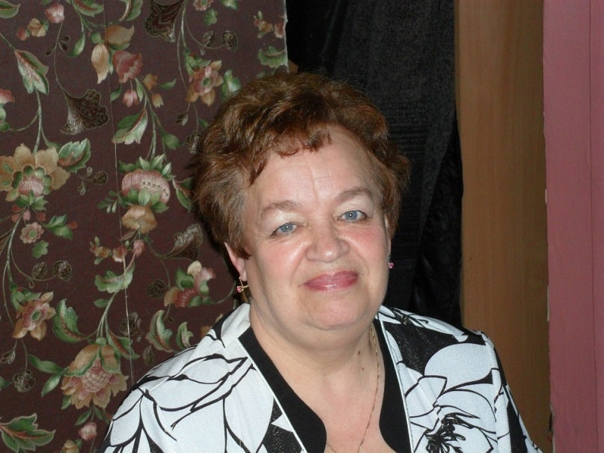
Строительство – это большая ответственность
В 70-е годы Суоярви быстро рос и благоустраивался. Каждый год для жителей был отмечен новосельями, сдавались в эксплуатацию социальные объекты. Большая стройка шла при участии инженера Натальи Петровны Соколовой. В начале 1976 года молодой специалист была назначена на должность районного архитектора в исполком Суоярвского райсовета. Почти 27 лет замещала должность муниципальной службы – «начальник отдела градостроительства и архитектуры» в администрации муниципального образования «Суоярвский район». Именно тогда разрабатывались и принимались генеральные планы развития города и поселков района, шло непрерывное строительство.
Благодаря своим деловым качествам, большому практическому опыту Наталья Петровна плодотворно влияла на решение сложных проектных задач. Внесла личный вклад в развитие проектирования и строительства домов крупнопанельного домостроения в Суоярви и поселках района. В этот период были построены: плавательный бассейн, детский сад на улице Кайманова, появились районная библиотека, интернат средней школы, обустроено воинское захоронение и установлен памятник погибшим воинам на площади Ленина.
С 1980 года было разработано и реализовано архитектурно-градостроительное решение - жилой комплекс на улице Кайманова, которое позволило получить новые квартиры более 500 городским семьям, создать комфортные условия для их проживания .
Рекордные объемы строительства влекли за собой и большую ответственность районного архитектора. Со своими обязанностями справлялась Наталья Петровна со знанием дела. Потому и результаты были налицо.
Н. П. Соколова всегда поддерживала в коллективе администрации атмосферу доброжелательности. Она и сегодня по-доброму общается с ветеранами муниципальной службы администрации, с уважением относится к людям.
За многолетнюю работу в архитектурно-градостроительной сфере и в связи Днем образования Суоярвского муниципального округа Наталье Петровне Соколовой присвоено звание «Почетный гражданин Суоярвского муниципального округа».

